# **ShopEase**

## **Bara de cautare**

Utilizatorul are posibilitatea de a filtra produsele introducand cuvinte ce apartin in numele acestora:

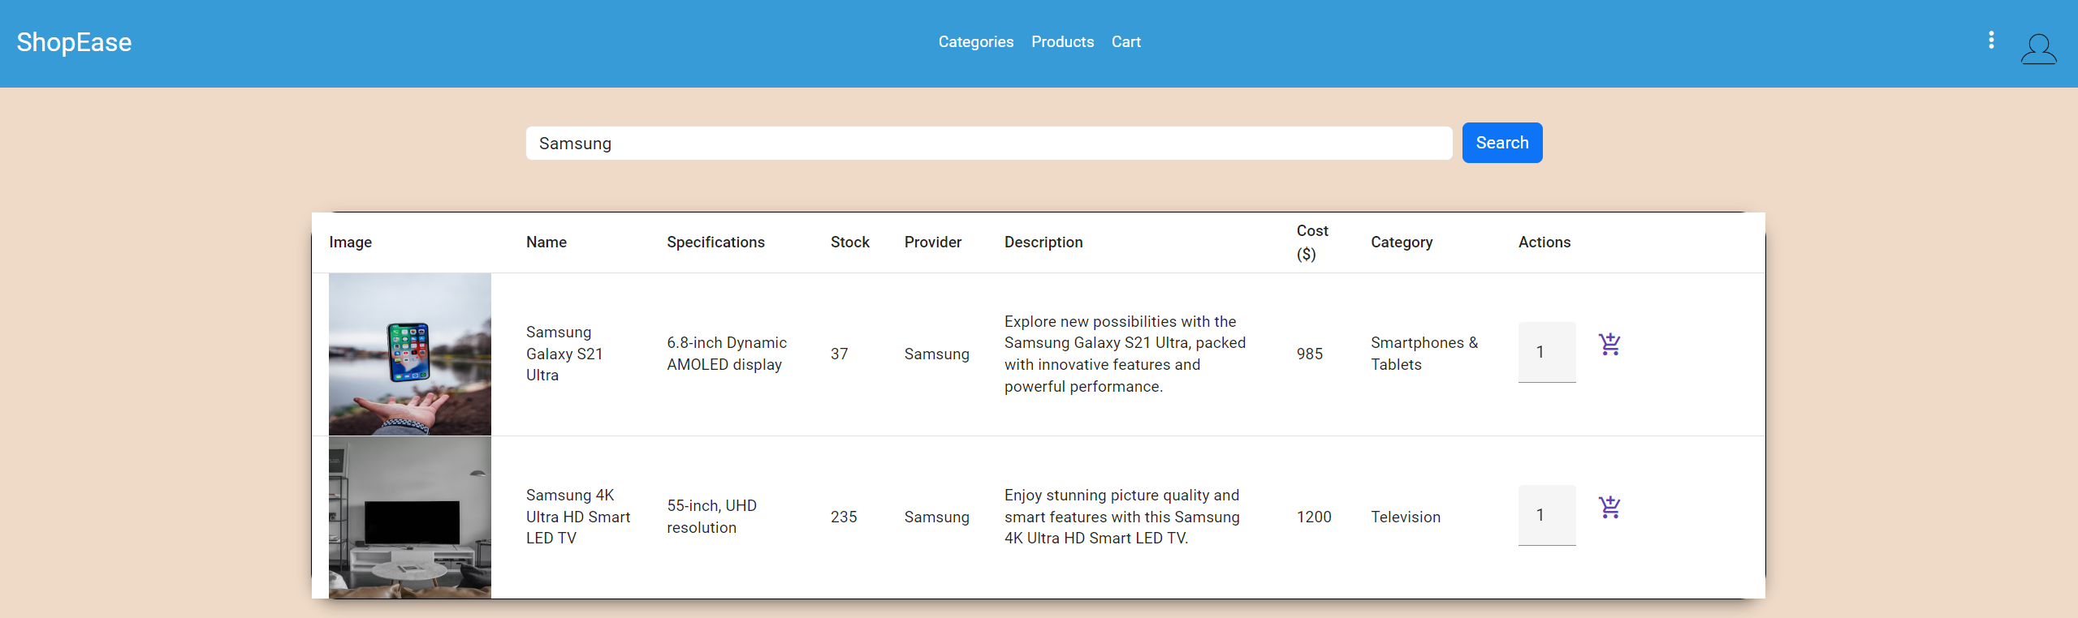

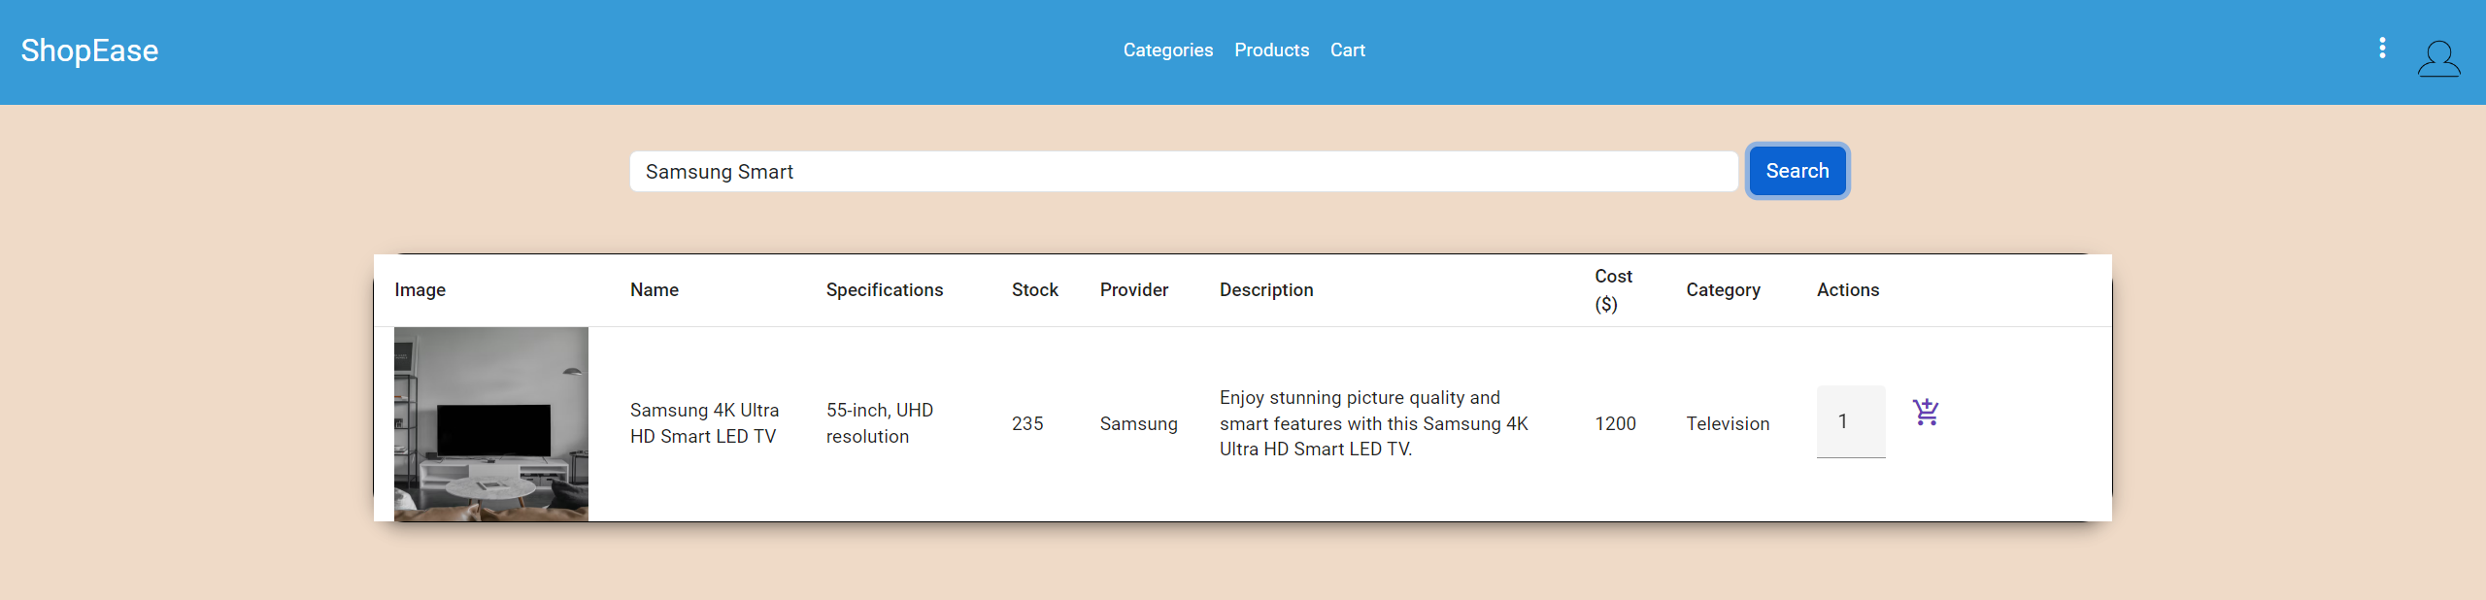

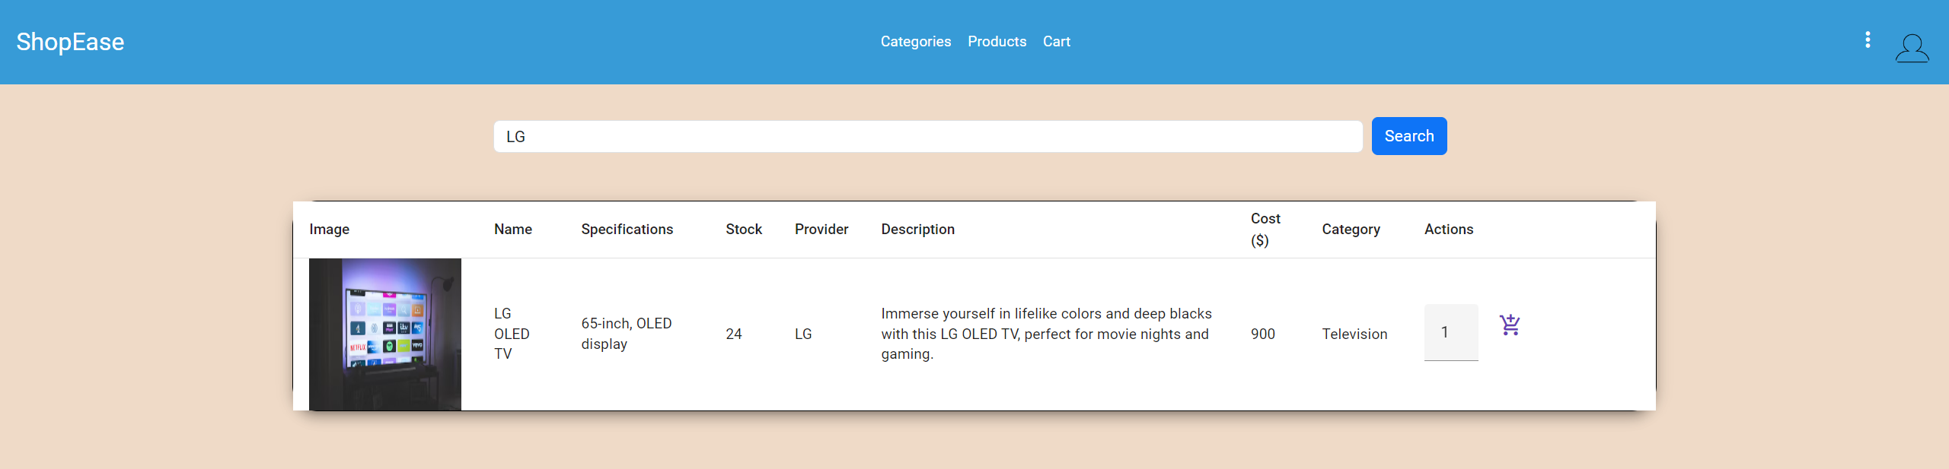

## **Cautarea predictiva**

